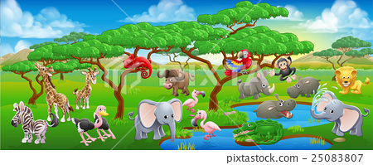
Διαβάζω το παρακάτω κείμενο και συμπληρώνω με το σωστό: ι, η, οι, ει.
Οι διακοπές των ζώων
Το καράβ__ με τα ζώα έφτασε στο νησ__ . Το ταξίδ__ τους ήταν πολύ ωραίο. Κάν__ ζέστ__ εδώ. __ κότες ψαρεύουν με καλάμ__. Οι σκύλ__ κάνουν μπάνιο στη λίμν__. __ γάτα τρώ__ ψάρια με το πιρούν__. __ πάπια κολυμπά__ στην ακτ__. Το χελιδόν__ παίζ__ σκάκ__ με το περιστέρ__. __ μαϊμού ανεβαίν__ σ’ ένα δέντρο για να φά__ μπανάνες. __ γλάροι πετούν ψηλά στον ουρανό.
Βάζω τόνο στις λεξούλες και συμπληρώνω με ο ή ω.
εγ__ τρεχ__ βιβλι__ γραφ__ τετραδι__
τηλεφων__ φωναζ__ αυτοκινητ__ κοιταζ__ οχτ__
δ__δεκα χτυπα__ λεωφορει__ παγωτ__ δωρ__
τρω__ συννεφ__ φαγητ__ ανοιγ__ δουλευ__

Συμπληρώνω με :είμαι, είσαι, είναι, είμαστε, είστε, είναι.
Ο Γιώργος_______ πολύ καλός μαθητής.
Εγώ ________ δυνατός, γιατί τρώω όλο το φαγητό μου.
Οι μαθητές ___________ πολύ ήσυχοι.
Εσύ ________ πολύ προσεκτική, όταν περνάς το δρόμο.
Εσείς ________ μόνοι σας και δε φοβάστε.
Πότε θα ____________ έτοιμοι να πάμε βόλτα;
Φτιάχνω προτάσεις με τις λέξεις.
αυτοκίνητο

ποδήλατο

λεωφορείο

